〈発行〉国公労連
info@kokko.or.jp
2011年5月31日《№2559》
国公労連速報
【社保庁職員不当解雇撤回闘争ニュース NO.28】
公務も民間も不当な解雇は許さない！
全労連・東京地評「５・２７争議支援総行動」で訴え
国公労連は５月27日、全労連・東京地評主催の「5・27争議支援総行動」に結集して奮闘しました（写真）。5・27争議支援行動では、「憲法・労組法を職場に生かそう」「すべての争議の早期全面解決を」のスローガンのもと40を超える争議組合・争議団が、当該の会社前や省庁前での要求行動、企業要請などを７コースで終日展開し、東京・首都圏の民間と公務の労働者が一緒に声をあげ、争議中の労働者を励ますとともに、早期解決を求めました。

■全労連、JMIU、航空労組連、自由法曹団が激励・連帯のエール
12時25分からはじまった旧社保庁職員の分限解雇撤回を求める厚生労働省前での昼休み要求行動には、色とりどりの組合旗を携えた７コースすべての争議団が集結しました。
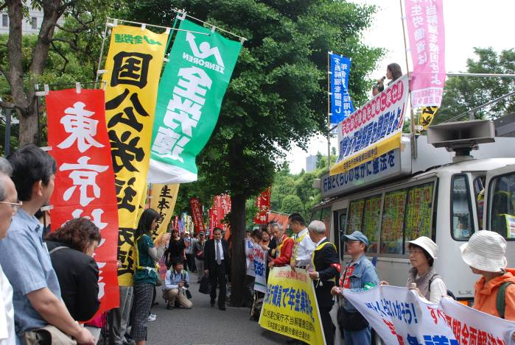
冒頭、主催者あいさつした全労連の根本副議長は、「大震災を口実にした解雇や賃下げ攻撃が横行し、国民の生活不安は深刻になっている。そんな状況のなかで国による解雇の自由化と賃下げという無法は絶対に許せない。全労連は先頭にたってたたかう」と訴えました。
続いて連帯あいさつしたＪＭＩＵの生熊委員長は、「雇用の安定と労働者の権利確保を目的とする厚労省による不当な解雇に断固抗議する。厚労省による525人の分限解雇は、解雇者数で4・14集会実行委員会の争議なかでトップだ。すべての解雇撤回をめざしてたたかおう」と訴えました。航空労組連絡会の近村議長は、「日航労働者165人が解雇された。当局は『儲けなくして安全なし』と言っているが、安全第一と規定している航空法違反そのものだ。航空の安全のために、国民・労働者が安心して働けるように共闘していく」と連帯を表明しました。
自由法曹団の三澤弁護士は、「国民からのバッシングをごまかすために、年金問題のすべての責任を社保庁職員に転嫁した。人事院の口頭審理で、厚労省が解雇回避努力をしていない実態が明らかになった。5月31日から行われる口頭審理を傍聴し、世論をひろげよう」と、不当解雇の背景と真相を告発しました。
全厚生不当解雇撤回闘争団の大島琢己さん（大阪）がマイクを握り、「私は膨大な記録の整備や様々な苦情処理にあたり、何の落ち度もなく一生懸命がんばってきた。なぜ分限解雇されなければならないのか。使い捨てでなく、せめて平等に人道的に扱ってほしかった。このまま負けるわけにいかない！多くのみなさんに訴えて職場復帰を勝ちとるまでがんばります。ご支援をよろしくお願いします」と当事者の切実な思いとたたかいへの支援を訴えました。
最後に、全厚生闘争団の当事者でもある国公労連の國枝中央執行委員がシュプレヒコールの音頭をとり、「厚労省は不当解雇を撤回せよ！」と公務と民間の要求と怒りをぶつけ、国の責任で労働者の雇用を守れと訴えました。
「不当解雇は撤回せよ」、実行委員会として厚労省に要請
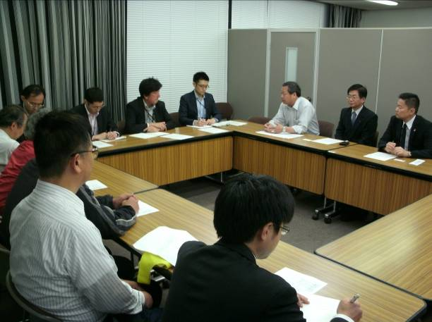
昼の社保庁職員不当解雇撤回の厚生労働省要求行動の後、争議総行動実行委員会連名による厚生労働大臣あての不当解雇の撤回を求める要請書を提出し、要請を行いました。要請は、川村国公労連副委員長、生熊ＪＭＩＵ中央執行委員長、近村航空連議長、杉浦全厚生書記長、分限免職となった当事者４名（谷口、大島、伊藤、國枝）で行い、厚労省側は年金局総務部人事課の武田課長補佐外3名が対応しました。
冒頭、川村国公労連副委員長が「（社保庁分限免職処分の）人事院審理をやればやるほど厚生労働省として分限免職を回避する責任があるのにほとんどしていないことが明らかになった」、「日本年金機構は１年５ヶ月たって１０００人の欠員がいる。この状態を放置するわけにはいかない。経験者を採用し、信頼できる業務体制とするよう求める」と、旧社保庁職員の不当解雇の撤回を求めました。
ＪＭＩＵの生熊委員長は、「解雇回避の努力がされないままの乱暴な解雇であり、民間でもあり得ない。政治が解決すべきだ」と発言し、近村航空連議長は、「（厚生労働省が行った解雇は）すべての労働者に対して使用者が自由自在に雇用の調整を狙っているものと受け止める。この問題が解決するまで一緒にたたかう」と述べました。
分限解雇された当事者も、「自分自身が分限免職なった場合のことを考えて欲しい」、「（この状態が）長引くのはきびしい。早期に解決して欲しい」、「分限回避努力がまったく行われなかったことを謝罪すべきだ」「雇用を守るべき厚生労働省がこんなことをやっていいのか」と訴え、厚生労働大臣に不当解雇を撤回するように伝えることを求めました。
武田補佐は、「要請の趣旨を大臣に伝えるよう努力する」、「公平審理は８月末まで続く。誠意をもって対応する」と回答しました。

「なんとしても勝って、元の職場に戻る」
不当解雇撤回求め国公労連が5・24総決起集会ひらく
国公労連社保庁不当解雇撤回闘争本部は５月24日、 「旧社保庁職員の不当解雇は撤回せよ！5・24総決起集会」をエデュカス東京で開催し、120人が参加しました（写真左）。全労連の根本副議長、新聞労連の東海林委員長、JMIUの三木書記長、JAL解雇撤回原告団の森本さん、自由法曹団の中川弁護士が駆けつけ、全厚生闘争団を激励しました。
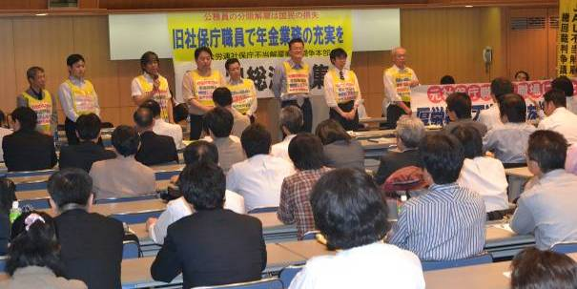
主催者あいさつした国公労連社保庁不当解雇撤回闘争本部の宮垣忠本部長（国公労連中央執行委員長）は、人事院の口頭審理が全国で行われるなかで、閣議決定で決められた政府の分限免職回避努力をしていなかったことが明らかになったと指摘。「日本年金機構の業務運営もベテランの人たちを不当解雇したことによってうまく回っていない。国民の安心できる年金業務を行うためにも、政府に対して分限免職を撤回させ、旧社保庁の職員の人たちを元の職場に戻すことが必要だ。本集会を契機に飛躍的に運動を発展させたい」と呼びかけました。
激励のあいさつに立った全労連の根本隆副議長は、「全労連は５月20日に社保庁不当解雇撤回対策会議を開催した。私たちは国家による解雇自由を許さず、たたかいの先頭に立つ」と決意を表明しました。

■「乱暴な賃下げは許せない！心から連帯してたたかう」と新聞労連委員長が訴え

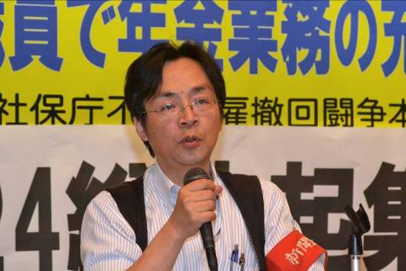
連帯あいさつした新聞労連の東海林智委員長（写真左）は、公務員賃金の引き下げについて、「今回の公務員賃金の引き下げは度を越している。民主党政権は公務員を奴隷のように扱い、１割引き下げるという。こんな乱暴なことは許せない。震災後にリストラ、賃下げを言い出す経営者は必ずいる。今回、そのお手本を国が示してしまった。皆さんが声を上げなければ、これが『普通のこと』としてまかり通ってしまう。みなさんに覚悟があるなら、私たちは心から連帯し、ともにたたかう」と力強く訴えました。
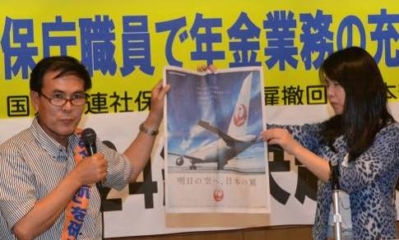
日本航空不当解雇撤回裁判原告団の森本則文さんと佐藤由希子さん（写真）は、「私は日航副操縦士だったが12月31日に解雇された。いまの日航に足りないのは労働者の団結。JALと社保庁不当解雇の根っこは同じ。笑顔で心を一つにして、勝つまでたたかおう」と呼びかけました。
JMIUの三木陵一書記長は、1000名参加で大成功した「４・14集会」実行委員会として日本航空、IBM、厚労省、ブルームバーグに対する解雇撤回闘争のとりくみを紹介しつつ、「リストラを跳ね返すためJMIUは独自で争議支援行動を年７回実施している。一人ひとりの労働者の雇用と権利を守ることは、国民生活を守ることだ。勝利の日まで連帯してたたかおう」と訴えました。
熱い激励・連帯あいさつのあと、全国から集まった全厚生闘争団員７人から、「なんとしても勝って、元の職場に戻る」「地域から全国にたたかいを広げたい。支援、ご協力をお願いします」と決意を表明。一人ひとりに大きな拍手が起こりました。最後に、国公労連宮垣委員長の団結がんばろうで、決起集会を締めくくりました。
集会では、自由法曹団の中川勝之弁護士が、人事院の口頭審理の内容と問題点を報告しました。

国民の信頼が得られる専門的・安定的な業務に
安心年金つくろう会が厚生労働省に要請
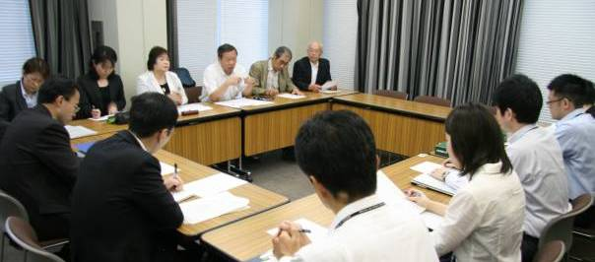
「国の責任で、安心して暮らせる年金制度をつくる連絡会（略称：安心年金つくろう会）」は5月19日、厚労省に対して「公的年金業務は国の責任で、国による直接実施を求める申し入れ」を提出し、要請を行いました。(申し入れ書は別添参照)
申し入れは、全日本年金者組合の久昌中央執行委員、日本婦人団体連合会の榎本事務局長、自由法曹団の近藤事務局次長、全厚生の飯塚顧問、国公労連の川村副委員長と中田書記で行いました。厚労省側は大臣官房人事課の風間課長補佐をはじめ年金局総務課、年金課、事業企画課、事業管理課の各担当者計８名が対応しました。
冒頭、川村副委員長が、「日本年金機構が発足して１年５カ月たったが、今日に至っても1000人を超える欠員で頻繁な入離職が繰り返されている。事務処理のミスが多発し、年金相談対応でのサービス低下など『素人集団化』している。年金業務に責任をもつ厚労省として、安心・信頼できる年金業務体制を確立すべきだ」と申し入れの趣旨を説明しました。
続いて、「外部委託で保険料の納付率は61％まで低下している。事務処理のミスも多発しているのは、経験あるベテランを排除し525人を分限免職した結果だ。年金記録解決のためにも早急に戦力を集めてほしい。閣議決定の見直しを上司に強く伝えてほしい」（年金者組合）、「人事院の口頭審理で、厚労省が分限免職回避努力をしなかった問題点が明らかになっている。不当な解雇はすぐ撤回し、国民のために奉仕する公務員を増やしてほしい。短期雇用の非正規労働者が増加し、『研修もなく国民から質問されてもわからない』という事態が起こっている。年金機構の非正規職員の労働条件を改善し、安定的な雇用を求める」（婦団連）、「３・26年金集会で、年金業務の大幅な民間委託は世界的にも異常であり、第２の記録問題の懸念が生じていることが明らかになった。消えた年金問題が解決しないのは、非正規が多いからだ。早急に経験のある職員を採用してほしい」（自由法曹団）、「非正規は１年更新が原則になっている。職員の身分と処遇・労働条件が複雑に多様化し、コミュニケーション不足が現場で問題になっている。紙台帳とコンピューターの照合が進まず、年金業務の滞留が指摘されている。このままでは国民の信頼を損なってしまう」（全厚生）と参加者が次々に要請しました。
これに対して厚労省側は、「閣議決定の見直しの要請については上司に伝える。分限免職回避については、いま審理中なので人事院の判定を待つこととなる」、「機構で計画的に欠員補充しており、年金記録問題への対応も図っていく」「最低保障年金はマニフェストの平成25年に向けて検討している。資格要件の10年への短縮は、低年金や納付意欲の低下などに注意が必要」などと回答しました。
最後に、川村副委員長が「私たちは国民の要望として、本日の要請をしている。年金機構は今でも1000人超える欠員を抱え、年金業務監視委員会委員の高山教授から『ベテランが多数排除され年金機構は素人集団化している』と指摘されるほど大問題だ。非正規労働者の身分と生活の安定がなければ、能力が発揮できない。年金業務に責任をもつ厚労省として、体制確立に全力をあげよ」と発言し、要請を終了しました。

経験者を採用し、信頼できる業務体制を確保せよ
安心年金つくろう会が日本年金機構に申入れ
安心年金つくろう会は5月19日の午後に日本年金機構本部に対して「業務体制の拡充等を求める申し入れ」を提出し、要請を行いました。年金機構本部は、三浦総務部長外2名が対応しました。
冒頭、国公労連の川村副委員長が申し入れの趣旨を説明し、「本日、厚労省に『業務の民間委託ではなく、直接実施を』と申し入れてきた。1000人を超える欠員が補充できないもとで、業務の継続性が確保できず、事務処理ミスが増加している。『覆面調査』でも、『年金記録の回復基準を適正に認識していた者』は４人に一人しかいないことが明らかになった。信頼できる年金業務とするためにも、経験者を採用すべきだ。非正規職員については、研修を充実し、１年更新ではなく雇用の安定化と労働条件の改善が必要だ」と訴えました。
続いて参加者からも、「年金機構は３月に厚労省年金局に制度改善要望を提出しているが、政府に対して現場からもっと意見を言ってほしい。閣議決定に手足を縛られるのではなく、国民のためにも業務に習熟した多くの人材を集めることが必要。外部委託も成績は上がっていない。改善を求める」（年金者組合）、「事務処理の誤りが４倍になるなど事務ミスが激増しているが、５月16日の参院質疑で小宮山副大臣が『ゆゆしき事態』と答弁している。国民のために、専門的、安定的な体制の確立を」（婦団連）、「職員の身分が6層にもなっていることが問題。雇用の安定化と労働条件の改善が必要」(全厚生)と、次々と意見と要望を述べました。
三浦部長は、「欠員の解消には最大限努力している。今年度からスキルのある非正規職員の正規職員登用も作り努力している」「閣議決定を見直して経験者の雇用をとの要望は、幹部に十分に伝えたい」などと答えました。
以 上

